**НЕГОСУДАРСТВЕННОЕ ОБРАЗОВАТЕЛЬНОЕ Частное**

**учреждение ВЫСШЕГО образования**

**«МОСКОВСКИЙ ФИНАНСОВО-ПРОМЫШЛЕННЫЙ**

**УНИВЕРСИТЕТ «СИНЕРГИЯ»**

|  |  |  |
| --- | --- | --- |
| **Факультет/Институт** |  | Информационных технологий |
|  |  | (наименование факультета/ Института) |
| **Направление/специальность** |  | Информационный системы и технологии |
| **подготовки:** |  | (код и наименование направления /специальности подготовки) |
| **Форма обучения:** |  | Очная |
|  |  | (очная, очно-заочная, заочная) |
|  |  |  |

**Лабораторная работа №2**

|  |  |  |  |  |
| --- | --- | --- | --- | --- |
| **На тему:** |  | Лабораторный практикум №2. Администрирование серверов Windows. Microsoft Windows Server 2012 |  |  |
|  |  | (наименование темы) |  |  |
| **По дисциплине:** |  | Администрирование информационных систем |  |  |
|  |  | (наименование дисциплины) |  |  |
| **Обучающийся:** |  | Хараин Александр Павлович |  |  |
|  |  | (ФИО) |  | (подпись) |
| **Группа:** |  | ВБИо-308рсоб |  |  |
|  |  |  |  |  |
| **Преподаватель:** |  |  |  |  |
|  |  | (ФИО) |  | (подпись) |

# **Москва 2024 г.**

# **Лабораторная работа №2**

**Цель работы:**

1. Настроить консоль управления для удаленного администрирования. Задать параметры по указанию преподавателя.

2. Настроить терминальных служб для удаленного администрирования. Задать параметры по указанию преподавателя.

3. Настроить средства администрирования службы каталога домена Microsoft Windows Server 2012 R2. Задать параметры по указанию преподавателя.

**Ход работы:**

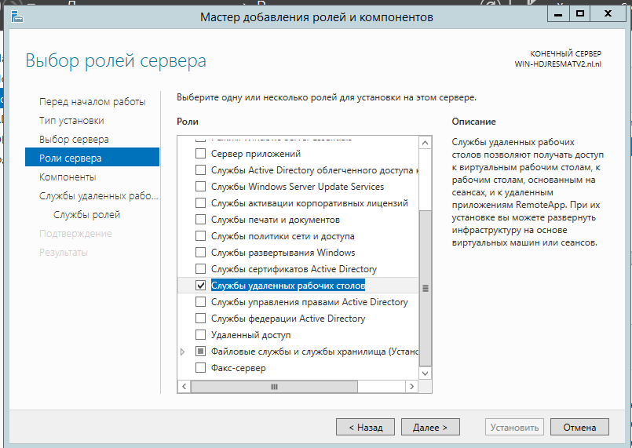

Запустить диспетчер сервера, роли сервера. Выбрать в списке роль «Службы удалённых рабочих столов», нажать «Далее».

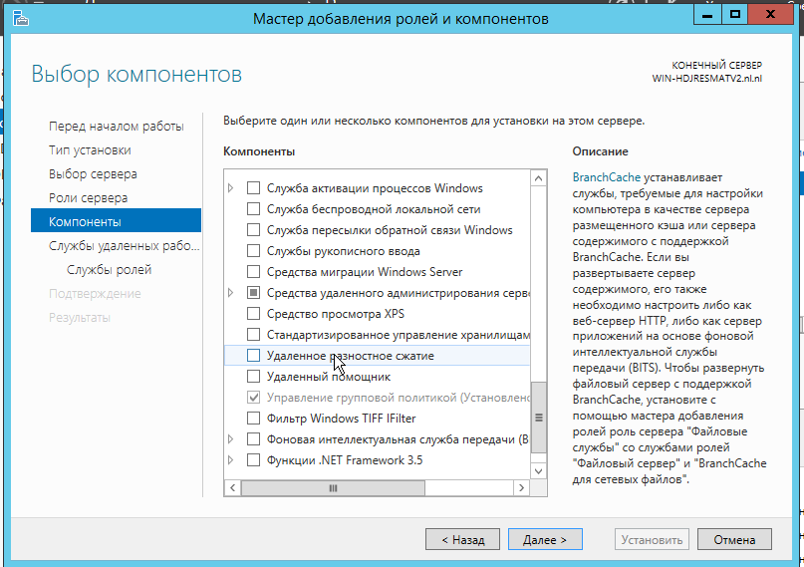

Выбираем необходимые компоненты.

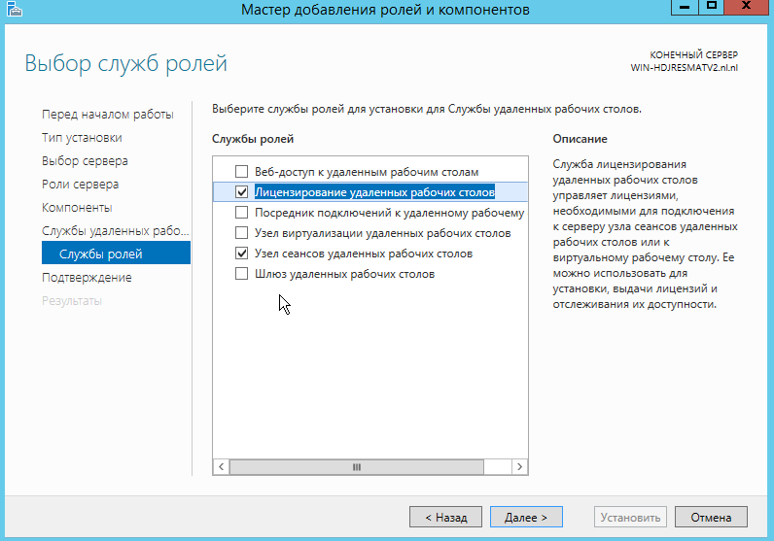

В окне выбора служб ролей выбрать «Узел сеансов удаленных рабочих столов» и «Лицензирование удаленных рабочих столов» и снова 2 раза «Далее».

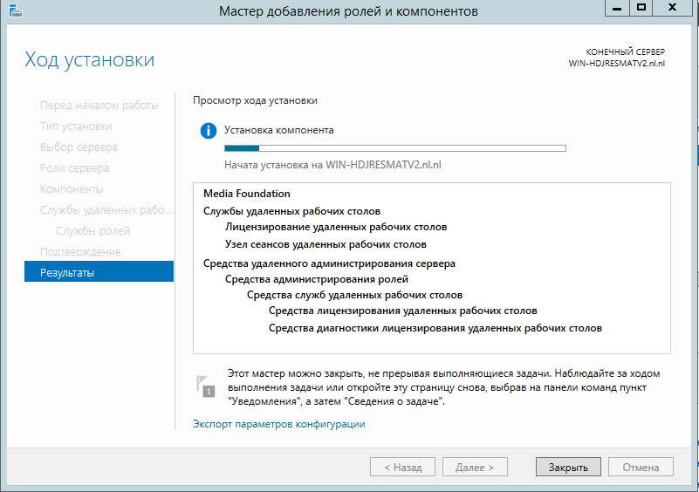

Устанавливаем компоненты.

Перезагружаемся.

После перезагрузки Запускаем Диспетчер сервера, нажимаем Средства / Terminal Services / Средство диагностики лицензирования удаленных рабочих столов

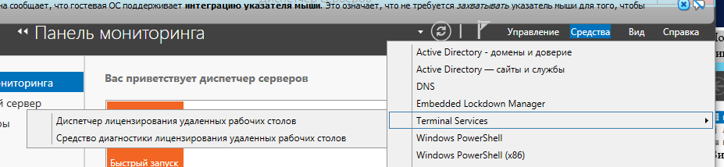

Видим, что доступных лицензий пока нет, потому что не задан режим лицензирования для сервера узла сеансов удаленных рабочих столов

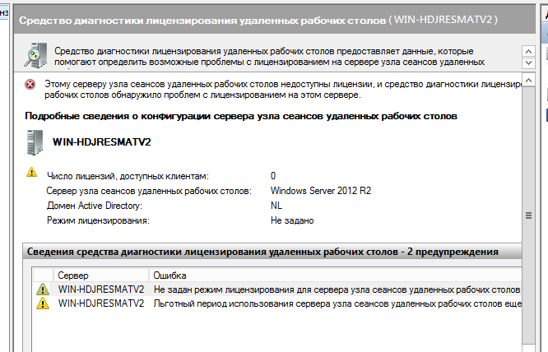

Сервер лицензирования указывается теперь в локальных групповых политиках. Для запуска редактора выполним команду gpedit.msc

Откроется редактор локальной групповой политики. В дереве слева раскроем вкладки Конфигурация компьютера / Административные шаблоны / Компоненты Windows / Службы удаленных рабочих столов / Узел сеансов удаленных рабочих столов / Лицензирование /Откроем параметры «Использовать указанные серверы лицензирования удаленных рабочих столов

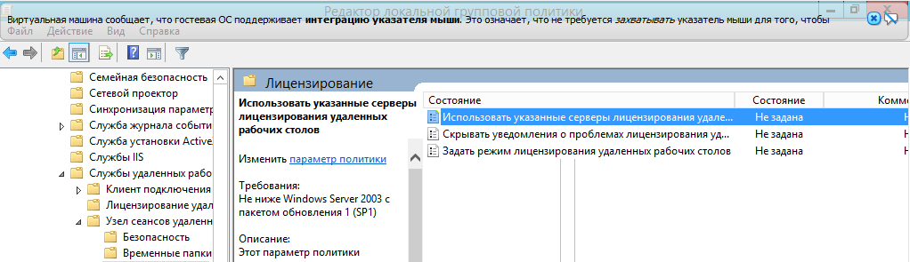

В окне редактирования параметров политики, переставим переключатель в Включено. Затем необходимо определить сервер лицензирования для службы удаленных рабочих столов. В моем примере сервер лицензирования находится на этом же физическом сервере. Указываем сетевое имя или IP-адрес сервера лицензий и нажимаем ОК

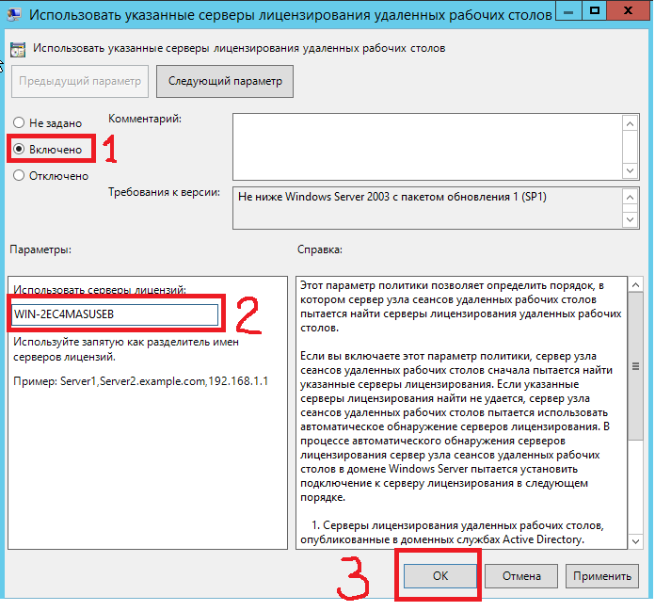

Далее режим лицензирования



Включаем, выбираем На Пользователя, нажимаем ОК

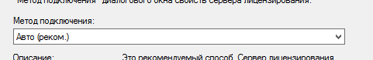

На следующем этапе вводим свои учетные данные и нажимаем Далее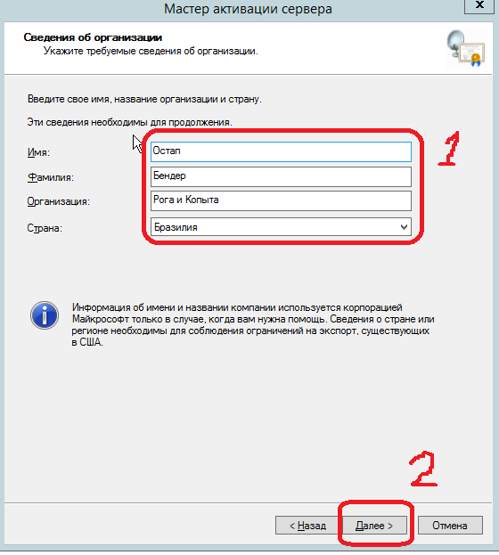

Вводим дополнительные сведения об организации (необязательно), нажимаем Далее.

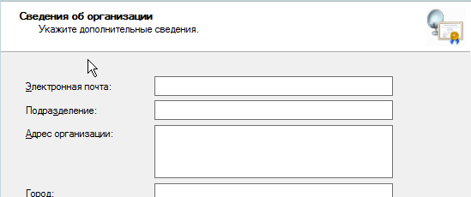

Проверяем чтобы стояла галочка Запустить мастер установки, Нажимаем Далее, Далее.

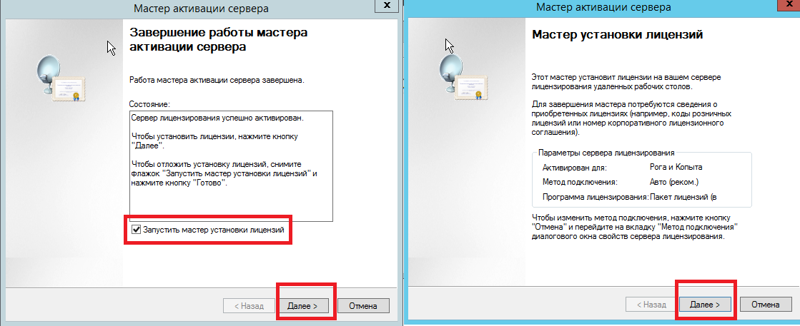

Выбираем соглашение Enterprise Agreement, Далее. Указываем Свой Номер соглашения

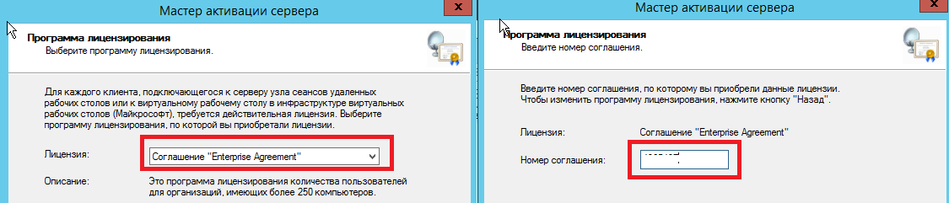

Далее выбираем Версию Продукта и Тип Лицензии на пользователя, нажимаем Далее, Готово.

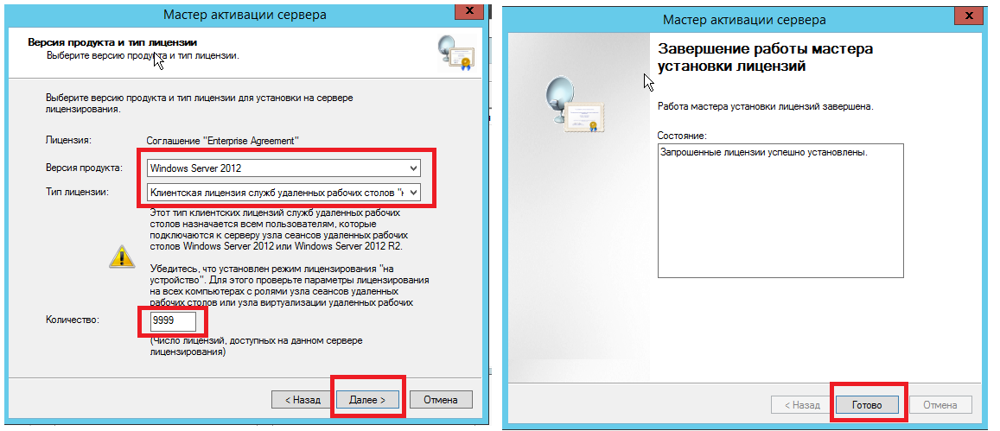

В диспетчере лицензирования убеждаемся, что сервер работает, а также видим общее и доступное число установленных лицензий.

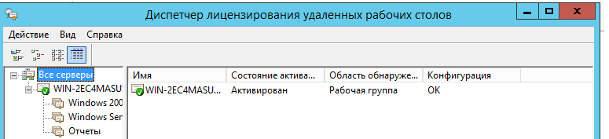

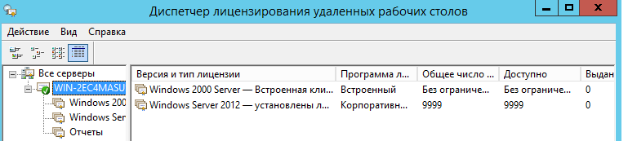

Открываем Средства диагностики лицензирования удаленных рабочих столов и проверяем что все хорошо.

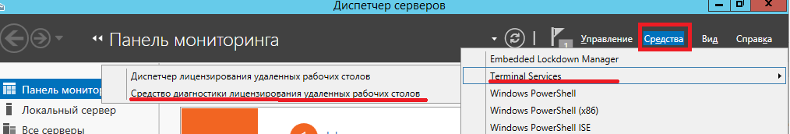

Ошибок нет

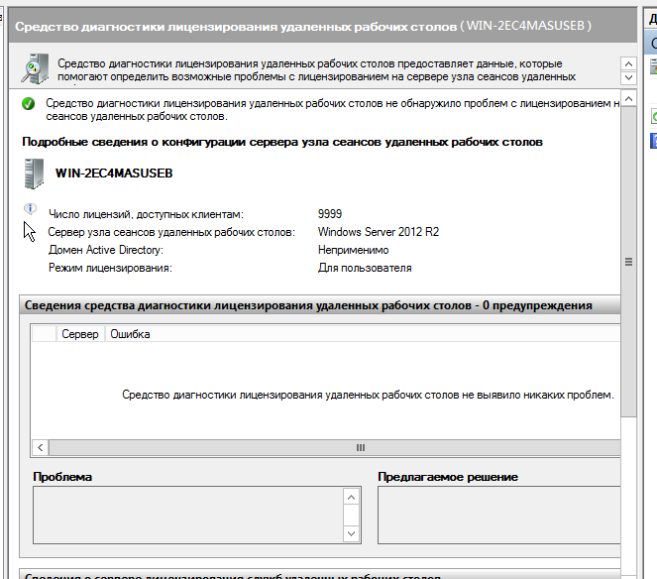

Теперь создаем пользователя для тестирования

Идем в Администрирование / управление компьютером. ПКМ Новый пользователь

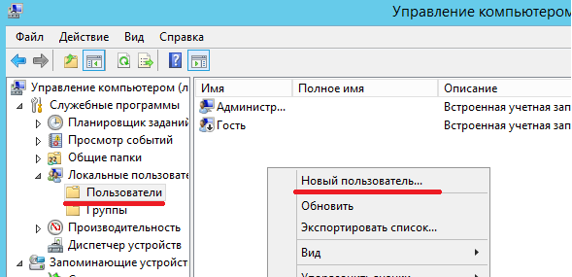

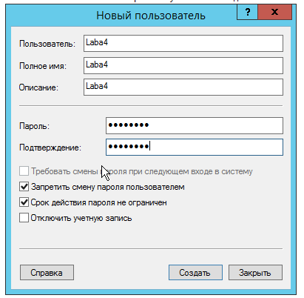

Создаем пользователя и добавляем его в группу Пользователи удаленного рабочего стола

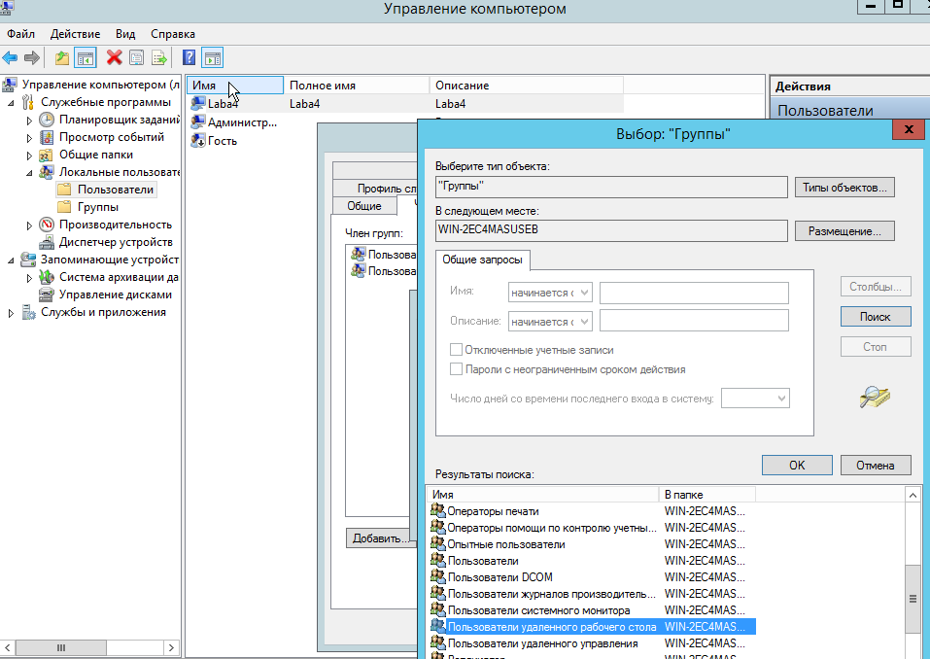

Подключаемся с тестовой машины к Терминальному серверу.

